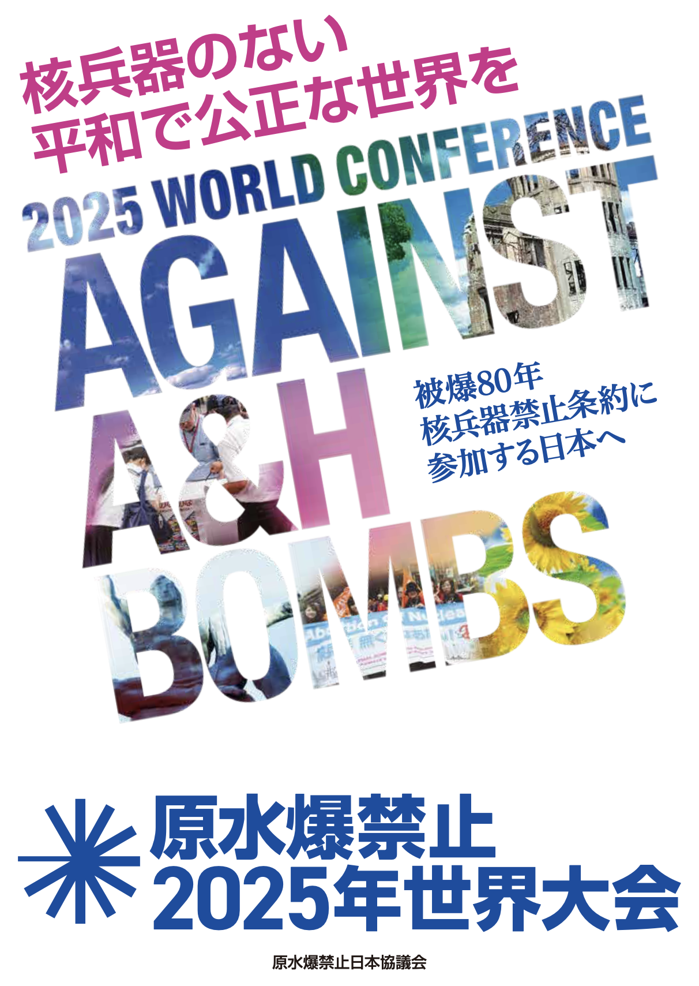

**日本政府に核兵器禁止条約の**

**署名・批准を求める署名**

**２次元コード**

アメリカいいなり、トランプ政権いいなりでいいの？

石破自民・公明政権が発足して８か月が経ちました。はっきりしてきたのは従来通りの日米同盟優先・アメリカいいなりの政治です。いま多くの国民が米価高騰など物価高に苦しみ、さらにアメリカの関税で経済不安を高めています。にもかかわらず、８兆７０００億円もの軍事費（防衛費）を湯水のように使おうとしています。そして米国トランプ政権の中国包囲の戦略に協力して核兵器使用の態勢づくり、「拡大抑止」＝「核の傘」の強化をはかっています。

ことし３月、核兵器禁止条約第３回締約国会議がニューヨークの国連本部で開かれました。日本政府はオブザーバー参加すら拒否しました。石破茂首相は「『核抑止力』論は有用な議論だと思っている」  
（２０２５年３月２７日、参院予算委員会）と「核の傘」依存を正当化しています。

　「核抑止力」論とは、いざというときには核使用を前提にし、広島・長崎のような非人道的な惨禍を引き起こすこともためらわないという理論です。それは、ウクライナの戦争、イスラエルによるガザ  
攻撃、北朝鮮の核開発にも見られるように、侵略も戦争も抑止しないばかりか、核軍備競争の悪循環を助長し、平和と安全をいっそう危うくするものです。核兵器で平和は守れません。

核兵器禁止条約に「加盟するほうがよい」７３％（「朝日新聞」世論調査、4/27）

日本政府に被爆国にふさわしい役割を果たさせるために、米国の「核の傘」依存をやめさせ、核兵器禁止条約への参加を実現しましょう。世論調査でも国民の７割以上が禁止条約への参加を求め、「核の傘は必要ない」との回答も５割を超えています。７月には国の針路を問う参議院選挙がおこなわれます。被爆国にふさわしい役割を果たす日本に変えましょう。

日本政府に核兵器禁止条約の署名・批准を求める署名にご協力ください。（2025・6・6）

被爆８０年 日本は核兵器禁止条約に参加を！

被爆国にふさわしい役割果たす日本に変えよう！

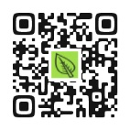

国連認証ＮＧＯ：**原水爆禁止日本協議会（日本原水協）**

〒113-8464　東京都文京区湯島２丁目４－４

TEL 03-5842-6031 HP: http//www.antiatom.org

E-mail antiatom55@hotmail.com